Network & System Defense
Project 2 Report
1 Specifica 2
1.1 Configurazione di Rete 3
2 Svolgimento Configurazione Rete 5
2.1 AS100 5
2.1.1 Configurazione OSPF/BGP 5
2.1.2 Configurazione MPLS 6
2.2 AS200: OpenVPN 8
2.3 LAN-A1 (Site1) 9
3 Contesto 10
3.1 Firewall 10
3.2 Netfilter 10
3.3 Connection States 11
3.4 Iptables 11
4 Topologia 12
5 Obiettivo 16
5.1 GW Policy Configuration (lubuntu1) 17
5.2 Server Policy Configuration (tiny1) 18
6 Test 19

Specifica
In questo progetto, dovrete creare un ambiente virtualizzato per testare i binari per verificare la presenza di malware. In particolare, dovrete configurare più macchine virtuali o contenitori nel sito 2, ognuno dei quali ospiterà un diverso AV di vostra scelta.
Un nodo centrale (nel sito 3) consentirà di scaricare un eseguibile e di distribuirlo ai vari nodi di test. I nodi di test (nel sito 2) analizzeranno/eseguiranno gli eseguibili e forniranno i risultati al nodo centrale, che creerà un rapporto per l'utente, mostrando quali minacce (se presenti) sono state scoperte nel binario.
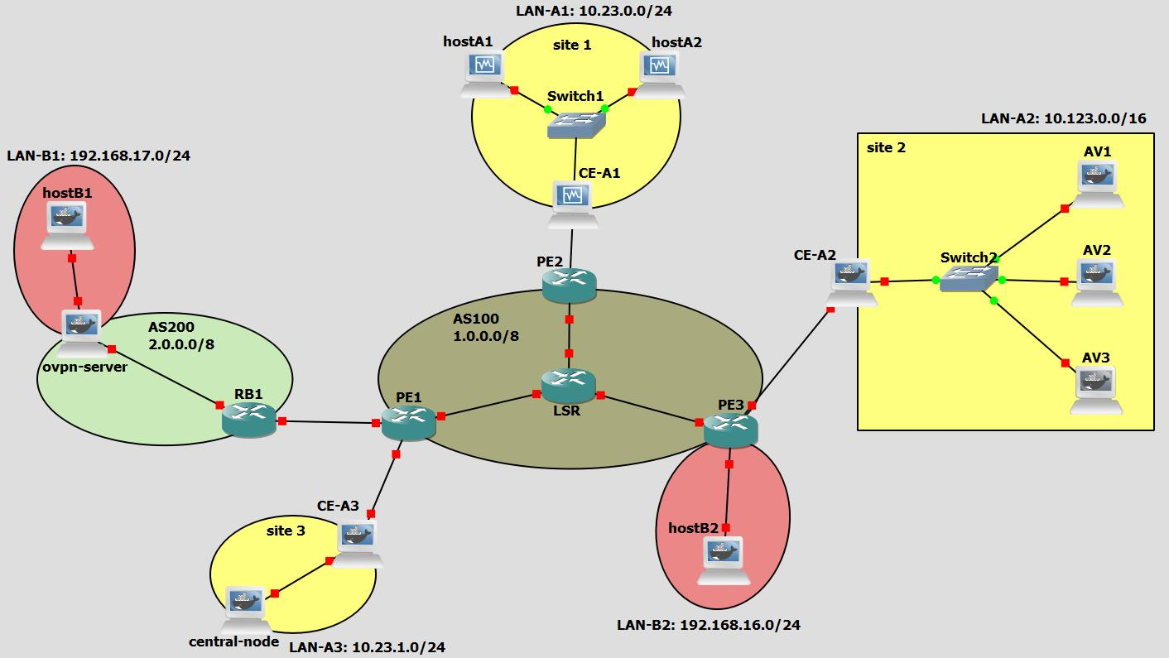
Per quanto riguarda la configurazione di rete, due Sistemi Autonomi forniscono connettività a cinque reti private. AS100 offre un servizio di VPN BGP/MPLS per i tre siti di VPNA. AS200 è un un customer di AS100 e hosta un server OpenVPN con un indirizzo IP pubblico, usato per offrire una overlay VPN per il client VPN in LAN-B1.

Configurazione di Rete

AS100
Il sistema autonomo AS100 è il core della rete ed offre il servizio fisico di VPN tramite il protocollo BGP/MPLS. Bisogna:
- Impostare i peerings iBGP ed eBGP necessari tra i router interni ed esterni di AS200.
- Implementare MPLS tramite il Label Distribution Protocol (LDP).
- Impostare la VPN BGP/MPLS per realizzare una VPN Intra-AS che connette i tre siti della VPNA. Utilizzare la topologia Hub-Spoken.
  - site2 è l’hub, mentre site1 e site3 sono gli spokes.
  - Abilitare la connettività spoke-to-spoke tramite l’HUB.

AS200
Il sistema autonomo AS200 è il customer di AS100, e mantiene un server OpenVPN, con un indirizzo IP pubblico per offrire overlay VPN per il client nella LAN-B1. Bisogna:
- Impostare il peering eBGP con AS100.
- Non c’è necessità di impostare OSPF tra ovpn-server e RB1, è sufficiente avere una configurazione statica.

LAN-A1
La rete LAN-A1 è il sito2 della VPN offerta da AS100. Bisogna:
- Impostare MACsec nella LAN tramite il protocollo MACsec Key Agreement per tutti i dispositivi della LAN.
- Realizzare un Firewall (con iptables/NETFILTER) in CE-A1, con le seguenti policy di sicurezza:
  - Permettere il traffico tra la LAN e la rete esterna solo se iniziato dalla LAN, con dynamic source address translation (DNAT).
  - Negare tutto il traffico verso il GW, ad eccezione di ssh e ICMP, solo se iniziato dalla LAN.
  - Permettere il traffico dal GW verso qualunque destinazione, ed i relativi pacchetti di risposta.
  - Permettere il port forwarding con DNAT da hostA1 e hostA2 dalla rete esterna solo per il servizio HTTP.

LAN-A3
La LAN-A3 è il sito3 della VPN realizzata da AS100, e al suo interno c’è un Customer Edge che si interfaccia con AS200 (forse perché sono collegati allo stesso Provider Edge).
Qui è presente un central-node che consente di scaricare un eseguibile e di distribuirlo ai vari nodi di test, presenti nella LAN-A2. Nel central-node è necessario configurare una connessione Internet esterna attraverso un'interfaccia NAT di VirtualBox.

LAN-A2
La LAN-A2 è il sito2 della VPN realizzata da AS100, e al suo interno sono presenti i nodi worker dell’infrastruttura. Questi tre nodi analizzeranno/eseguiranno gli eseguibili e forniranno i risultati al central-node, che creerà un rapporto per l'utente, mostrando quali minacce (se presenti) sono state scoperte nel binario.
Data la criticità di questa infrastruttura, è necessario prendere alcune precauzioni:
- I nodi runner devono essere soggetti a snapshot in modo da poter essere riavviati in uno stato "pulito" ogni volta che si deve avviare una nuova scansione.
- Per evitare l'infiltrazione di minacce nella rete, i nodi devono essere protetti da un firewall implementato in CE-A2. Il firewall deve consentire la comunicazione bidirezionale end-to-end tra il nodo centrale e gli AV e negare tutto il resto.

Svolgimento Configurazione Rete

AS100
Nella rete abbiamo tutti Router Cisco7200.

Configurazione OSPF/BGP
Per configurare BGP è necessaria una topologia full mesh tra tutti i PE. Tuttavia in questa topologia la full mesh è logica (a livello IP) e non fisica, ovvero i vari PE comunicano scambiando messaggi IP tramite il nodo LSR.
Il nodo LSR è un router interno configurato con MPLS. Quindi svolge il duplice ruolo:
- Forwarding dei messaggi BGP instradando i pacchetti IP tra i vari PE.
- Forwarding a livello MPLS, agendo come uno switch a livello di Label
Per far conoscere le rotte ai PE verso LSR e da LSR verso tutti si utilizza OSPF, così che si conoscono tutti a livello IP, sempre tramite LSR. Quindi prima si assegnano gli indirizzi alle interfacce del router
router ospf 1
router-id 3.3.3.3

network 10.0.30.2 0.255.255 area 0
interface lo0
ip address 3.3.3.3 255.255.255.255

interface g1/0
ip address 10.0.30.2 255.255.255.252

no shutdown

// ip route 1.0.0.0 255.0.0.0 Null0
- network [address] [mask] area [area_code]
  - Abilita OSPF sull’area area_code, sull’interfaccia associata all’indirizzo address.
- router-id 3.3.3.3
  - Identifica il router PE3 con l’indirizzo 3.3.3.3 rispetto al protocollo OSPF.

- neighbor [1.1.1.1/2.2.2.2] remote-as 100.
router bgp 100
network 1.0.0.0

neighbor 1.1.1.1 remote-as 100
neighbor 1.1.1.1 update-source lo0
neighbor 1.1.1.1 next-hop-self

neighbor 2.2.2.2 remote-as 100
neighbor 2.2.2.2 update-source lo0
neighbor 2.2.2.2 next-hop-self
  - Si configura la full mesh iBGP, dicendo che i router PE1 e PE2 sono dell’AS100.
- neighbor [1.1.1.1/2.2.2.2] update-source lo0
  - Il router utilizzerà l’interfaccia di loopback lo0 come sorgente dei pacchetti BGP verso i vicini PE1 e PE2.
- neighbor [1.1.1.1/2.2.2.2] next-hop-self
  - Configura il router PE3 come next-hop per i vicini PE1 e PE2. Questo abilita BGP ad inviare se stesso come next hop per le rotte annunciate.
  - Al contrario di default il next-hop viene generato in base all'IP; questo può essere ripristinato con la forma no del comando sopra.
NOTA: La combinazione update-source e next-hop-self permette di impostare i collegamenti iBGP sfruttando le interfacce di loopback. Questo è tipico negli scenari di iBGP. Infatti il peering tra indirizzi di loopback aumenta la stabilità della sessione BGP, visto che le loopback non vanno mai down.

Configurazione MPLS
Per MPLS dobbiamo abilitare il Label Distribution Protocol per assegnare le Label ai vari prefissi rete gestiti dagli edge routers. Per fare questo andiamo su ogni PE e abilitiamo mpls con il comando mpls ip. Dopo di che dobbiamo abilitare MPLS su LSR quindi facciamo MPLS ip su ogni interfaccia connessa verso gli edge routers.
NOTA: Non si fa mpls ip sui collegamenti degli edge router verso i nodi interni al sito VPN.
A questo punto con MPLS quello che abbiamo è che tutti i nodi conoscono le label e come fare label switching verso le altre sottoreti. Attualmente quindi MPLS è inutile, le label vengono solo messe e tolte ma di fatto già i nodi potevano comunicare tramite OSPF.
Anche BGP è inutile se facciamo ping tra due edge router. BGP diventa utile se una macchina dietro AS100 vuole comunicare con una dietro AS200, che ancora non abbiamo connesso.
NOTA: Forse non ha funzionato BGP perché show ip bgp non mostra le rotte tra diversi AS.
Con il comando show mpls forwarding-table verifichiamo la configurazione MPLS dei vari nodi di AS100.
Vediamo che LSR utilizza le loopback, quindi per testare il label switching dobbiamo fare da PE1: ping 3.3.3.3 source 1.1.1.1. Verifichiamo con wireshark che sia la richiesta IMCP che la reply hanno header MPLS. Se non usiamo source il ping viene inviato con sorgente interfaccia fisica 10.0.10.2. Quindi quando PE3 deve inviare la risposta al ping lo invia verso 10.0.10.2. Qui vede la sua Label Switch Table e per 10.0.10.0 ha come remote_label=pop_label e quindi non mette la label. [Tracce Wireshark pe1-to-pe3 e pe3-to-pe1]
==============================================================================
PE1
==============================================================================
Local Outgoing Prefix Bytes Label Outgoing Next Hop
Label Label or VC or Tunnel Id Switched interface
------------------------------------------------------------------------------
16 17 2.2.2.2/32 0 Gi1/0 10.0.10.2
17 18 3.3.3.3/32 0 Gi1/0 10.0.10.2
18 Pop Label 4.4.4.4/32 0 Gi1/0 10.0.10.2
19 Pop Label 10.0.20.0/30 0 Gi1/0 10.0.10.2
20 Pop Label 10.0.30.0/30 0 Gi1/0 10.0.10.2

==============================================================================
PE2
==============================================================================
Local Outgoing Prefix Bytes Label Outgoing Next Hop
Label Label or VC or Tunnel Id Switched interface
------------------------------------------------------------------------------
16 16 1.1.1.1/32 0 Gi1/0 10.0.20.1
17 18 3.3.3.3/32 0 Gi1/0 10.0.20.1
18 Pop Label 4.4.4.4/32 0 Gi1/0 10.0.20.1
19 Pop Label 10.0.10.0/30 0 Gi1/0 10.0.20.1
20 Pop Label 10.0.30.0/30 0 Gi1/0 10.0.20.1

==============================================================================
PE3
==============================================================================
Local Outgoing Prefix Bytes Label Outgoing Next Hop
Label Label or VC or Tunnel Id Switched interface
------------------------------------------------------------------------------
16 16 1.1.1.1/32 0 Gi1/0 10.0.30.1
17 17 2.2.2.2/32 0 Gi1/0 10.0.30.1
18 Pop Label 4.4.4.4/32 0 Gi1/0 10.0.30.1
19 Pop Label 10.0.10.0/30 0 Gi1/0 10.0.30.1
20 Pop Label 10.0.20.0/30 0 Gi1/0 10.0.30.1

==============================================================================
LSR
==============================================================================
Local Outgoing Prefix Bytes Label Outgoing Next Hop
Label Label or VC or Tunnel Id Switched interface
------------------------------------------------------------------------------
16 Pop Label 1.1.1.1/32 16402 Gi1/0 10.0.10.1
17 Pop Label 2.2.2.2/32 16437 Gi2/0 10.0.20.2
18 Pop Label 3.3.3.3/32 16437 Gi3/0 10.0.30.2

AS200: OpenVPN
Il sistema autonomo AS200 è il customer di AS100, e mantiene un server OpenVPN, con un indirizzo IP pubblico per offrire overlay VPN per il client nella LAN-B1. Bisogna:
- Impostare il peering eBGP con AS100. Quindi (credo già fatto durante configurazione di AS100) impostare bgp route su RB1 verso PE1.
- Non c’è necessità di impostare OSPF tra ovpn-server e RB1, è sufficiente avere una configurazione statica.
OpenVPN implementa un protocollo di tipo client/server e utilizza due canali virtuali per la comunicazione tra client e server:
- Un control channel TLS (o DTLS nel caso la connessione sia UDP) per scambiare varie informazioni riguardanti la configurazione della VPN.
In particolare tramite il control channel avviene la negoziazione delle chiavi di encryption e authentication da utilizzare nel canale di scambio dati per rendere privata la rete virtuale.
- Un data channel sul quale vengono scambiati i vari payload cifrati ed incapsulati.
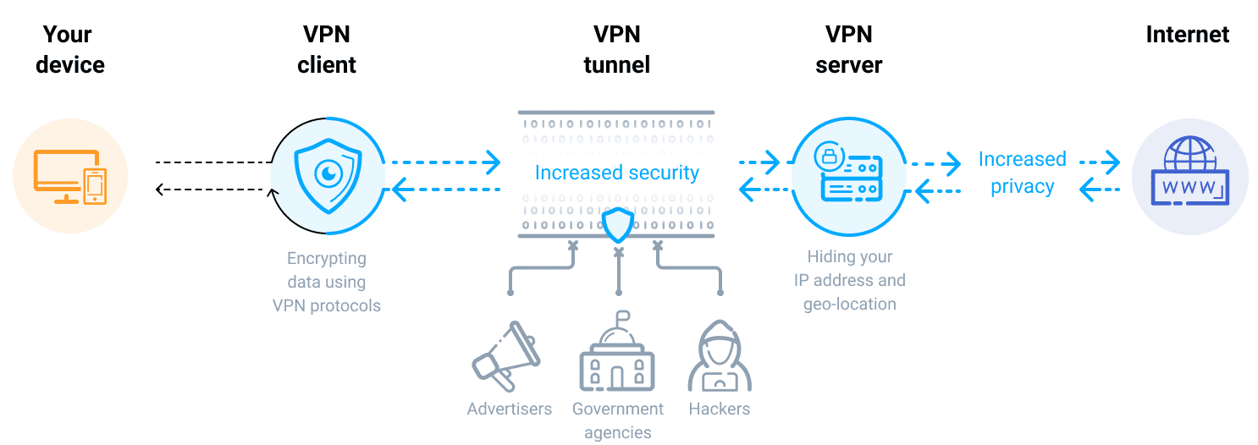
Usiamo https://dockovpn.io/ come immagine per il docker server.

LAN-A1 (Site1)
Nella LAN-A1 abbiamo uno switch che fa comunicare i due host. Gli host sono macchine lubuntu perché dobbiamo configurare MACsec Key Agreement.
Il Customer Edge CE-A1 è invece una macchina cumulus utilizzata come router. Questo perché dobbiamo configurare il firewall tramite iptables. Potremmo utilizzare quindi anche lubuntu, ma risparmiamo un po' di risorse e sfruttiamo il framework net.

Contesto

Firewall
I firewall sono dispositivi che si interpongono tra una rete locale e la rete Internet per offrire servizi di sicurezza.
Un firewall può essere un singolo computer system, il quale rappresenterebbe però un Single Point Of Failure e dovrebbe anche essere molto prestazionale. Al giorno d’oggi, i firewall più importanti sono rappresentati da sistemi distribuiti.
In una rete il firewall è utilizzato come difesa perimetrale:
- Si definisce un perimetro nel quale si vuole difendere la rete e si usa per proteggere la connessione verso il mondo esterno.
- Per questo motivo è tipicamente inserito tra la rete LAN e Internet per stabilire un link di controllo, con lo scopo di proteggere ed isolare la rete interna.

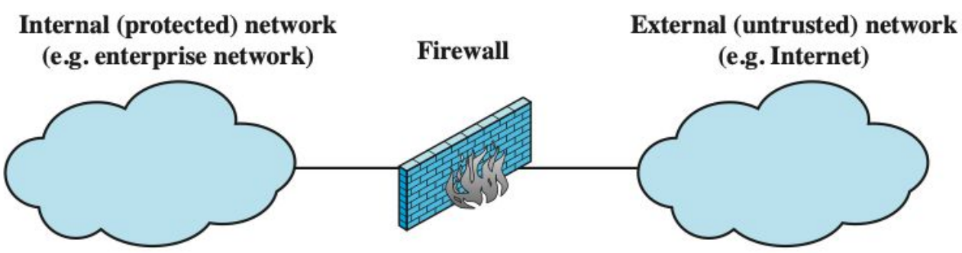
Netfilter
Netfilter è un framework che implementa un firewall all’interno del Kernel Linux, offrendo degli hook, a livello Kernel, in grado di intercettare e manipolare i pacchetti. Un hook è sostanzialmente un entry point all’interno del sottosistema di rete IP del Kernel Linux che consente operazioni di manipolazione dei pacchetti in base all’insieme di regole configurate dall’utente.
- Un hook rappresenta dunque il punto in cui i pacchetti vengono intercettati.
In Linux sono presenti 5 hook:
- PRE_ROUTING: invocato quando un pacchetto viene ricevuto, prima che la decisione di routing venga presa.
- LOCAL_INPUT: invocato quando un pacchetto è destinato alla macchina stessa.
- FORWARD: invocato quando un pacchetto è destinato ad un’altra interfaccia
- LOCAL_OUT: invocato quando un pacchetto viene generato localmente e destinato verso una rete esterna
- POST_ROUTING: ultimo hook che incontra il pacchetto durante il suo percorso.

Connection States
All’interno di NETFILTER i pacchetti delle varie connessioni possono assumere quattro diversi stati:
- NEW: il pacchetto ha avviato una nuova connessione, oppure è associato ad una connessione che non ha visto pacchetti in entrambe le direzioni.
- ESTABLISHED: il pacchetto è associato a una connessione che ha visto pacchetti in entrambe le direzioni.
- Gli unici pacchetti che sono autorizzati a passare verso l’esterno della rete sono quelli con stato ESTABLISHED.
- RELATED: il pacchetto sta avviando una nuova connessione, ma è associato a una connessione esistente, come un trasferimento di dati FTP o un errore ICMP.
- INVALID: il pacchetto non è associato a nessuna connessione nota.

Iptables
In Linux, iptables implementa il front-end di NETFILTER. In altre parole è l’applicazione utilizzata per configurare le tabelle aggiungendo/rimuovendo regole a/da una catena (hook).
Il comando generale per la manipolazione delle entry di una specifica table è il seguente:
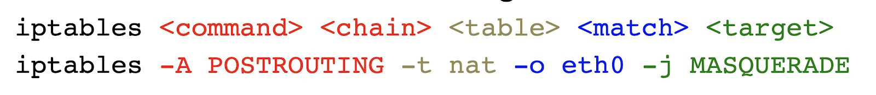
OSS: La visualizzazione delle table e degli hook è differente rispetto a quella vista dal Kernel. Per il Kernel, ogni hook ha varie tabelle, mentre dal punto di vista di iptables ogni tabella ha differenti chains, che corrispondono agli hook.
Ogni regola aggiunta in una table di un hook, specifica quale azione (target) eseguire quando avviene un match con un pacchetto. iptables offre i seguenti built-in target:
- ACCEPT: accetta il pacchetto
- DROP: scarta il pacchetto
- QUEUE: passa il pacchetto all’user-space, per gestirla a livello applicativo
- RETURN: si interrompe l'attraversamento della chain corrente, e si riprende dalla regola successiva nella catena precedente (calling chain).
Inoltre, i match possono essere combinati in maniera arbitraria tra loro utilizzando operatori logici come AND/OR.

Topologia
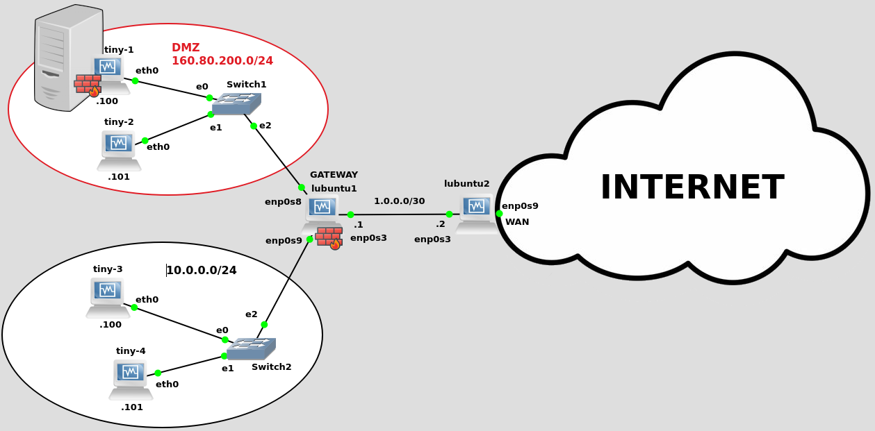
Si vuole quindi avere una Demilitarized Zone (DMZ), ovvero una sottorete (fisica o logica) che contiene ed espone dei servizi ad una rete esterna non ritenuta sicura, come ad esempio Internet. Lo scopo di una DMZ è di proteggere la rete LAN di un'organizzazione.
- Si hanno utenti dentro la LAN che vogliono utilizzare un servizio (server tiny1) della LAN stessa. Si vogliono proteggere quindi questi utenti.
- Si vuole anche proteggere la comunicazione verso la rete esterna, e per questo viene configurato un firewall anche sul gateway lubuntu1 che permette di comunicare con internet.
In questo scenario lubuntu2 simula la rete internet. In particolare viene emulato il traffico da internet verso il gateway.
- L’interfaccia enp0s9 viene connessa ad internet tramite NAT Interface.
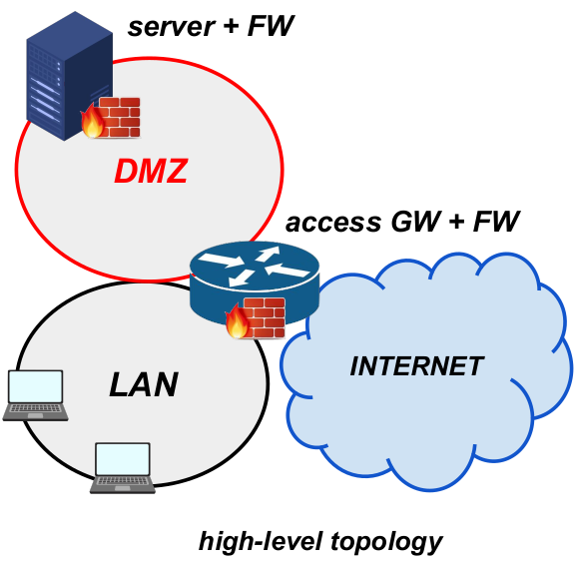
- Così da lubuntu2 possiamo inviare pacchetti verso il GW come se fosse internet che vuole entrare nella LAN. Diciamo che abbiamo il controllo di un qualsiasi dispositivo dalla rete esterna.

WAN (lubuntu2)
L’interfaccia enp0s9 deve essere configurata come NAT su Virtualbox.
ip link set enp0s3 up
ip addr flush dev enp0s3
ip addr add 1.0.0.1/30 dev enp0s3

ip link set enp0s9 up
dhclient enp0s9
ip route add 10.0.0.0/24 via 1.0.0.2
ip route add 160.80.200.0/24 via 1.0.0.2

echo 1 > /proc/sys/net/ipv4/ip_forward
iptables -t nat -F
iptables -A POSTROUTING -t nat -o enp0s9 -j MASQUERADE
- ip addr add 1.0.0.1/30 dev enp0s3
  - Assegnamo una bitmask di 30bit, quindi restano soltanto 2bit per specificare l’host (00,01,10,11). L’host .1 (01) è stato già assegnato, .0 indica la sottorete, quindi restano solo .2 (10) e .3 (11) assegnabili.
- dhclient enp0s9
  - Avvia il client dhcp per configurare l’interfaccia enp0s9.
  - In alternativa si può fare tramite network manager in IPv4 Settings, assegnando un indirizzo DHCP.
- ip route add 10.0.0.0/24 via 1.0.0.2
- ip route add 160.80.200.0/24 via 1.0.0.2
  - Si instrada il traffico verso la DMZ e la LAN sul link verso il GW.
  - Aggiungiamo queste rotta solo per motivi di testing. Solitamente non possiamo accedere ad una rete LAN dall’esterno, ma vogliamo comunque farlo per testare le politiche del firewall.
- iptables -t nat -F
  - Pulisce la tabella nat di netfilter.
- iptables -A POSTROUTING -t nat -o enp0s9 -j MASQUERADE
  - Si specifica nella POSTROUTING chain verso internet (-o enp0s9) con target -j MASQUERADE.
  - Tramite MASQUERADE tutti i pacchetti in uscita verso Internet vengono assegnati con indirizzo sorgente di enp0s9. Questo è il classico comportamento del router con NAT.
  - Permette ai pacchetti provenienti da LAN e DMZ di essere inviati verso Internet. Infatti questi hanno un indirizzo privato e non potrebbero ricevere risposta dalla rete.
  - In questo modo si maschera come sorgente invece di quella originale, l’interfaccia di output del router.
TEST: ping 1.1.1.1 si deve essere in grado di comunicare con la rete Internet.

Gateway (lubuntu1)
Si impostano gli indirizzi delle varie interfacce seguendo quelli specificati nella topologia Si aggiunge come default route il link verso il WAN configurato in precedenza, abilitando inoltre il forwarding dei pacchetti IPv4.
ip link set enp0s3 up
ip addr flush dev enp0s3
ip addr add 160.80.200.1/24 dev enp0s8

ip link set enp0s8 up
ip addr flush dev enp0s8
ip addr add 10.0.0.1/24 dev enp0s9

ip link set enp0s9 up
ip addr flush dev enp0s9
ip addr add 1.0.0.2/30 dev enp0s3

ip route add default via 1.0.0.1
echo 1 > /proc/sys/net/ipv4/ip_forward
NOTA: rimuovere prima manualmente le connessioni presenti in network-manager per evitare di avere conflitti.
TEST: ping 1.1.1.1, si deve comunicare con Internet passando per enp0s3 e poi sfruttando l’interfaccia WAN di lubuntu2.

LAN & DMZ Devices (tinyX)
La configurazione dei dispositivi nella LAN e DMZ è banale, in quanto bisogna soltanto aggiungere gli indirizzi alle interfacce, come riportato nella topologia.

Tiny1

Tiny2
ip link set eth0 up
ip addr add 160.80.200.100/24 dev eth0
ip route add default via 160.80.200.1

Tiny3
ip link set eth0 up
ip addr add 160.80.200.101/24 dev eth0
ip route add default via 160.80.200.1

Tiny4
ip link set eth0 up
ip addr add 10.0.0.100/24 dev eth0
ip route add default via 10.0.0.1
TEST1: Verificare che le macchine LAN e DMZ comunicano correttamente
ip link set eth0 up
ip addr add 10.0.0.101/24 dev eth0
ip route add default via 10.0.0.1
- es. da Tiny1: ping 10.0.0.100
TEST2: Verificare che sia da LAN che da DMZ si riesce a contattare la rete Internet
- es. da Tiny1 e Tiny3: ping 1.1.1.1

Obiettivo
L’obiettivo del laboratorio è quello di configurare la topologia mostrata in figura.
La politica da configurare sul Gateway GW è:
- Consentire il traffico tra DMZ e INTERNET
- Consentire il traffico tra LAN e DMZ solo se avviato dalla LAN.
- Consentire il traffico SSH, HTTP, HTTPS e DNS tra LAN e INTERNET solo se avviato dalla LAN.
- Negare tutto il traffico verso il GW, eccetto pacchetti ssh (4a), ed eccetto pacchetti di risposta per flussi avviati localmente (4b).
- Negare tutto il traffico avviato da DMZ verso il GW.
- Consentire il traffico dal GW verso qualsiasi luogo
- Consenti tutto il traffico ICMP (ad es. richiesta/risposta echo, porta unreach, ecc.)
Le politiche di sicurezza del server sono:
- Consentire traffico in entrata solo per HTTP, HTTPS, SSH e tutto il traffico relative a connessioni avviate localmente.
- Consentire tutto il traffico in uscita.

NOTA: Quando si chiede verso il GW si utilizzerà una INPUT chain. Quando si parla di comunicazione tra LAN/WAN/DMZ allora il GW fa da tramite e si utilizza una FORWARD chain.
NOTA: Pacchetti di risposta per flussi avviati localmente si andranno ad accettare i pacchetti ESTABLISHED, perché il pacchetto di andata setterà NEW e la risposta nella direzione opposta crea ESTABLISHED (pacchetto in entrambe le direzioni). Se invece il pacchetto non è di risposta ma inviato direttamente sarà solo NEW e quindi non accettato.

GW Policy Configuration (lubuntu1)
Per semplicità esportiamo delle variabili LAN, WAN e DMZ per identificare con più semplicità l’interfaccia del GW associato a queste tre sottoreti.
Nel primo blocco di istruzioni si specifica il comportamento di default a grana grande:
iptables -F
iptables -P FORWARD DROP
iptables -P INPUT DROP
iptables -P OUTPUT ACCEPT

iptables -A FORWARD -m state --state ESTABLISHED -j ACCEPT
iptables -A FORWARD -i $LAN -p tcp --dport 80 -j ACCEPT
iptables -A FORWARD -i $LAN -p tcp --dport 443 -j ACCEPT
iptables -A FORWARD -i $LAN -p tcp --dport 22 -j ACCEPT
iptables -A FORWARD -i $LAN -p udp --dport 53 -j ACCEPT

iptables -A FORWARD -i $LAN -o $DMZ -j ACCEPT
iptables -A FORWARD -i $WAN -o $DMZ -j ACCEPT
iptables -A FORWARD -i $DMZ -o $WAN -j ACCEPT

iptables -A INPUT -m state --state ESTABLISHED -j ACCEPT
iptables -A INPUT -i $LAN -p tcp --dport 22 -j ACCEPT
iptables -A INPUT -i $WAN -p tcp --dport 22 -j ACCEPT
iptables -A INPUT -p icmp -j ACCEPT
iptables -A FORWARD -p icmp -j ACCEPT
export LAN=enp0s9
export DMZ=e np0s8
export WAN=enp0s3
- Si scartano tutti i pacchetti inoltrati.
- Si scartano tutti i pacchetti in input.
  - Regola 5.
- Si accettano tutti i pacchetti generati localmente e inviati in output (es. ping).
  - Regola 6.

Successivamente si configura la FORWARD CHAIN, accettando tutti i seguenti pacchetti:
- Pacchetti in stato established (regola 4b)
- Protocolli http (80), https (443), ssh (22), dns (53) in ingresso dalla LAN.
  - Regola 3
- Pacchetti LAN→DMZ, da WAN→DMZ e DMZ→WAN, anche di protocolli diversi da quelli sopra. (regole 1 e 2)
  - Si scartano quindi tutti i pacchetti LAN→WAN, WAN→LAN e DMZ→LAN
Successivamente si configura la INPUT CHAIN, accettando tutti i seguenti pacchetti:
- Pacchetti in stato established (regola 4b)
- Pacchetti ssh dalla LAN e dalla WAN. (regola 4a)
Si accetta infine come richiesto il traffico ICMP, sia in INPUT che in FORWARD da qualsiasi rete.
- Regola 7
NOTA: non esplicitiamo mai una tabella nei comandi iptables, quindi si va ad operare di default sulla tabella filter.

Server Policy Configuration (tiny1)
- La regola 1 viene garantita tramite le linee 5,6,7 e 8.
iptables -F
iptables -P INPUT DROP
iptables -P OUTPUT ACCEPT

iptables -A INPUT -m state --state ESTABLISHED -j ACCEPT
iptables -A INPUT -p tcp --dport 443 -j ACCEPT
iptables -A INPUT -p tcp --dport 80 -j ACCEPT
iptables -A INPUT -p tcp --dport 22 -j ACCEPT
- La regola 2 viene garantita tramite la linea 3, ACCEPT OUTPUT.

Test

Consentire il traffico tra DMZ e INTERNET
Quindi per provare questo effettuiamo ping 1.1.1.1 da tiny1 e tiny2. Da tiny1 riusciamo a pingare correttamente INTERNET, e arriva anche il ping di risposta. Infatti abbiamo tra le regole del server tiny1:
iptables -A INPUT -m state --state ESTABLISHED -j ACCEPT
Il protocollo icmp è senza stato (come UDP) quindi lo stato della connessione evolve allo stesso modo. Quando il ping viaggia da tiny1→INTERNET la connessione diventa NEW, e quando internet risponde INTERNET→tiny1 la connessione diventa ESTABLISHED.
Il firewall del server a questo punto quando controlla le tabelle accetta questo pacchetto.
Invece se proviamo a fare ping 160.80.200.100 da lubuntu2 il ping non riceve risposta perché arriva verso tiny1 con connessione NEW ed il firewall del server lo scarta visto che ha INPUT DROP come regola.

Consentire il traffico tra LAN e DMZ solo se avviato dalla LAN.
Avviamo un netcat su tiny1 con nc -lvnp 80 e vediamo che riusciamo a connetterci da tiny4 con nc 160.80.200.100 80.
Se invece proviamo il contrario non funziona perché il gateway riceve la richiesta di connessione dall’interfaccia DMZ e non la forwarda verso LAN.
NOTA: Non testare con ping perché matcha l’ultima regola su icmp, ma che è inserita solo per debugging.

Consentire il traffico SSH, HTTP, HTTPS e DNS tra LAN e INTERNET solo se avviato dalla LAN.
Ping funziona perché si è esplicitamente accettato icmp in INPUT e FORWARD. Per testare questa regola bisogna quindi usare comandi per i protocolli specifici verso web server internet.
Utilizziamo http://sdf.org che ha indirizzo ip pubblico 205.166.94.16.
- http: wget 205.166.94.16
- ssh: ssh 205.166.94.16
- dns: si aggiunge come server DNS l’ip di lubuntu2. Poi facciamo wget www.google.com e vediamo che il wget funziona, quindi anche la richiesta DNS è stata effettuata correttamente.

Negare tutto il traffico verso il GW, eccetto pacchetti ssh, ed eccetto pacchetti di risposta per flussi avviati localmente.
- Negare il traffico verso il gateway avviamo un server netcat su lubuntu1 e verifichiamo che dalla LAN e dalla DMZ non funziona la connessione con qualsiasi porta mettiamo
- Se avviamo il server invece in ascolto sulla porta 22 riusciamo a connetterci
- Riusciamo a pingare tutti tranne tiny1, perché come visto il server DMZ ha il firewall per cui risponde solo a 80, 443, 22 e a quelli ESTABLISHED.

Negare tutto il traffico avviato da DMZ verso il GW.
Effettuando il ping di 160.80.200.1 funzionerà perché si ha la regola di ACCEPT icmp. Sul gateway lubuntu1 avviamo quindi un server e vediamo che dalla DMZ è irraggiungibile anche con porta 22 (ssh).

Consentire il traffico dal GW verso qualsiasi luogo
Riusciamo a pingare tutti tranne tiny1, perché come visto il server DMZ ha il firewall per cui risponde solo a 80, 443, 22 e a quelli ESTABLISHED. Questo di base è garantita dalla policy -P OUTPUT ACCEPT.

Consenti tutto il traffico ICMP (sul GW)
Riusciamo sempre a pingare il gateway perché abbiamo le policy esplicite icmp. Dove concesso viene anche accettato il forwarding verso altre destinazioni.

Consentire traffico in entrata solo per HTTP, HTTPS, SSH e tutto il traffico relative a connessioni avviate localmente (sul Server DMZ).
Ping funziona perché si è esplicitamente accettato icmp in INPUT e FORWARD. Per testare questa regola bisogna quindi usare comandi per i protocolli specifici verso web server internet.
Utilizziamo http://sdf.org che ha indirizzo ip pubblico 205.166.94.16.
- http: wget 205.166.94.16
- ssh: ssh 205.166.94.16
- dns: si aggiunge come server DNS l’ip di lubuntu2. Poi facciamo wget www.google.com e vediamo che il wget funziona, quindi anche la richiesta DNS è stata effettuata correttamente.

Consentire tutto il traffico in uscita (sul Server DMZ).
Vediamo con wireshark che qualsiasi cosa facciamo risulta visibile sull’UPLINK.

https://learningnetwork.cisco.com/s/question/0D53i00000qgWsZCAU/update-source-loopback

